PEDIDO DE PROVIDÊNCIAS Nº 4000/2024
Conserto da tampa de boca de lobo na Rua Carlos Afonso Braunger, nº 452, no Bairro Santo Afonso.
Solicita-se, após os trâmites regimentais, que seja enviada cópia da presente proposição ao Poder Executivo, para que realize a seguinte providência:

Conserto da tampa de boca de lobo na Rua Carlos Afonso Braunger, nº 452, no Bairro Santo Afonso.
Novo Hamburgo, 10 de outubro de 2024.
Vereadora Lourdes Valim

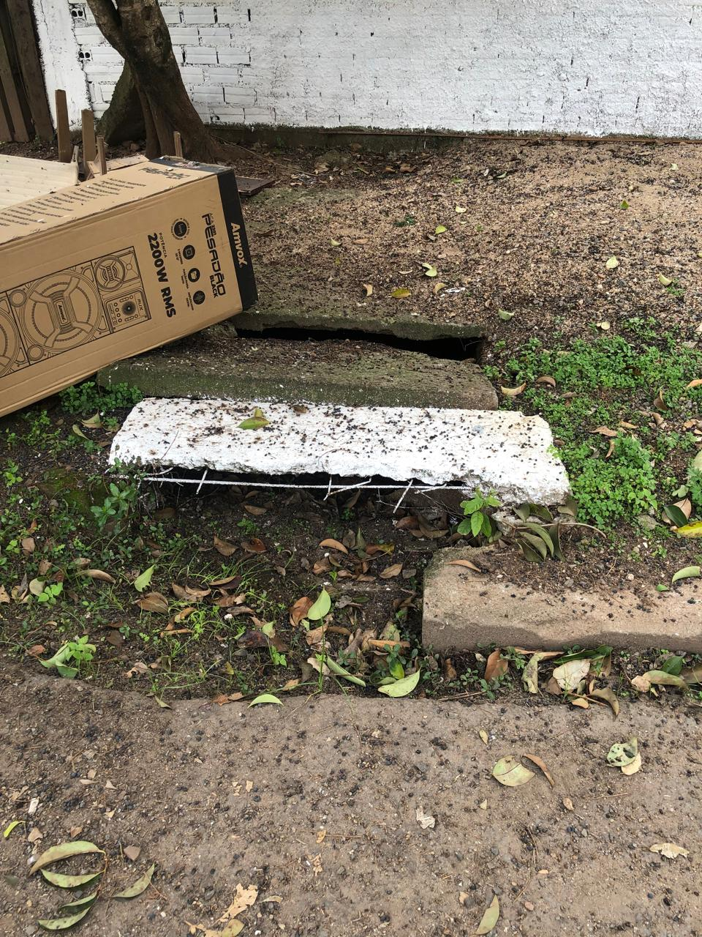

Obs.: Redação conforme original da autora.
/PS

